**FINAL PROJECT BASIS DATA SEMESTER 2**

**DATABASE SERVIS MOBIL**

**BENGKEL ADAMA JAYA MAKMUR**

**TI.22.A.5**



**Dosen Pengampu : Agung Nugroho S.Kom M.kom**

**Nama Kelompok :**

|  |  |
| --- | --- |
| 1. Vivie Zuliani Erikasari | 312210475 |
| 2. Rahmat Hidayat | 312210565 |
| 3. Farhan Zulfahriansyah | 312210494 |
| 4. Syahril Haryanto | 312210668 |
| 5. Satria Dwi Aprianto | 312210490 |

**KATA PENGANTAR**

Puji syukur kehadirat Tuhan Yang Maha Esa. Atas rahmat dan hidayah-Nya, penulis dapat menyelesaikan tugas makalah yang berjudul "Database Service Mobil" dengan tepat waktu.

Makalah disusun untuk memenuhi tugas Mata Kuliah Basis Data. Selain itu, makalah ini bertujuan menambah wawasan tentang Penggunaan Applikasi SQL dan berusaha memberikan pemahaman yang Konkrit Database Service Mobil, termasuk apa saja yang ada di dalamnya.

Penulis mengucapkan terima kasih kepada Bapak Agung Nugroho, S.Kom., M.Kom selaku Dosen Mata Kuliah Basis Data. Ucapan terima kasih juga disampaikan kepada semua pihak yang telah membantu diselesaikannya makalah ini.

Penulis menyadari makalah ini masih jauh dari sempurna. Oleh sebab itu, saran dan kritik yang membangun diharapkan demi kesempurnaan makalah ini.

Cikarang Selatan, 12 Juni 2023

**DAFTAR ISI**

**KATA PENGANTAR** ……………………………………………………………….................. 1

**DAFTAR ISI** ………………………………………………………………….………………... 2

**BAB I PENDAHULUAN** …………………………………………………………………...... 3

**1.1 Latar Belakang** ……………………………………………………………………........... 3

**1.2 Rumusan Masalah** ……………………………………………………………........…….. 3

**BAB II PEMBAHASAN** ……………………………………………………………………… 4

**2.1 ERD** ……………………..................................................................................................... 4

**2.2 DDL** ………………………………………………………….…………………………… 4

**2.3 SQL CRUD** ……………………………………………………………………………….. 16

**2.4 SQL JOIN** …………………………………….………………………………………....... 19

**BAB III KESIMPULAN** ………...…………………………………………………………… 20

**3.1 Kesimpulan** ………………..………………………………….......……………………… 20

**BAB I**

**PENDAHULUAN**

**1.1 LATAR BELAKANG**

SQL adalah bahasa pemrograman untuk menyimpan informasi dalam bentuk table, dengan baris dan kolom yang mawakili atribut data yang berbeda serta berbagai hubungan antar nilai data dan memproses informasi dalam basis data relasional . Database sendiri adalah koneksi data yang sistematis yang di simpam secara elektronik, dapat berupa kata, angka, kalimat, file dan sebagai nya.

Database memliki berbagai jenis, salah satu nya database servis mobil. Database servis mobil dibuat untuk mengetahui informasi mengenai jumlah, nama pelanggan, nama mekanik serta untuk mengetahui informasi pembayaran dari servis mobil tersebut.

**1.2 RUMUSAN MASALAH**

Membuat database Service Mobil, dengan ketentuan :

* Mengelola data Jasa Service
* Mengelola data Part Kendaraan
* Mengelola data Mekanik
* Mengelola data Customer
* Mengelola data Transaksi dan Pembayaran
* Laporan Transaksi

**BAB II**

**PEMBAHASAN**

**2.1 PEMBAHASAN**

Tugas yang perlu di buat beserta outputnya :

1. **ER-D**

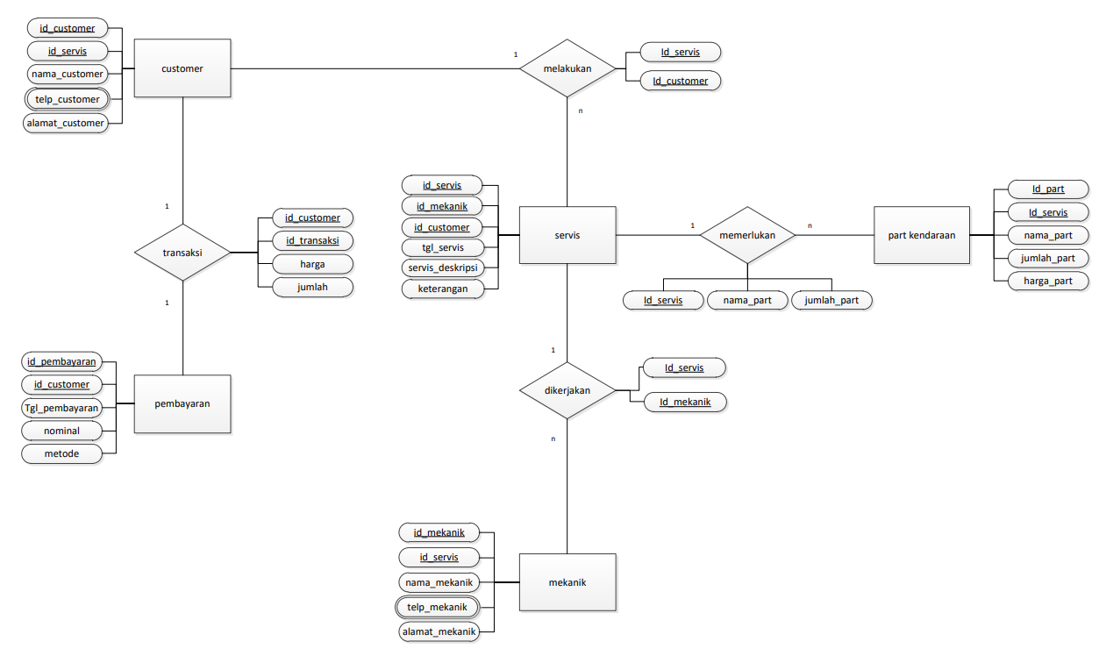

1. **DDL**

DDL (Data Definition Language) adalah bahasa yang digunakan untuk mendefinisikan dan mengurus struktur data ke dalam basis data.

**DDL QUERY SERVICE MOBIL :**

CREATE DATABASE Servism;

USE Servism;

CREATE TABLE servis (

id_servis VARCHAR(50) NOT NULL PRIMARY KEY,

id_mekanik VARCHAR(50) NOT NULL,

Id_customer VARCHAR(50) NOT NULL,

tgl_servis DATE NOT NULL,

servis_deskripsi TEXT NOT NULL,

keterangan VARCHAR(100) NOT NULL

);

INSERT INTO `servism`.`servis` (`id_servis`, `id_mekanik`, `Id_customer`, `tgl_servis`, `servis_deskripsi`, `keterangan`) VALUES ('SERV001', 'MK101', 'CUST210', '2022-10-18', 'Penggantian Oli ', 'SELESAI');

INSERT INTO `servism`.`servis` (`id_servis`, `id_mekanik`, `Id_customer`, `tgl_servis`, `servis_deskripsi`, `keterangan`) VALUES ('SERV002', 'MK102', 'CUST211', '2022-10-18', 'Penggantian Ban Depan - Belakang', 'SELESAI');

INSERT INTO `servism`.`servis` (`id_servis`, `id_mekanik`, `Id_customer`, `tgl_servis`, `servis_deskripsi`, `keterangan`) VALUES ('SERV003', 'MK103', 'CUST212', '2022-10-19', 'Pengecekan Rem Dan Penggantian Aki', 'SELESAI');

INSERT INTO `servism`.`servis` (`id_servis`, `id_mekanik`, `Id_customer`, `tgl_servis`, `servis_deskripsi`, `keterangan`) VALUES ('SERV004', 'MK104', 'CUST213', '2022-10-19', 'Servis Bulanan - 10.000 KM', 'DALAM PROSES');

INSERT INTO `servism`.`servis` (`id_servis`, `id_mekanik`, `Id_customer`, `tgl_servis`, `servis_deskripsi`, `keterangan`) VALUES ('SERV005', 'MK105', 'CUST214', '2022-10-19', 'Cat Duko pada Bumper ', 'DALAM PROSES');

SELECT * FROM servis;

CREATE TABLE part (

id_part VARCHAR(50) NOT NULL PRIMARY KEY,

id_servis VARCHAR(50) NOT NULL,

nama_part TEXT NOT NULL,

jumlah_part VARCHAR(50) NOT NULL,

harga_part DECIMAL NOT NULL

);

INSERT INTO `servism`.`part` (`id_part`, `id_servis`, `nama_part`, `jumlah_part`, `harga_part`) VALUES ('8966', 'SERV001', 'Oli Regular', '1', '150000');

INSERT INTO `servism`.`part` (`id_part`, `id_servis`, `nama_part`, `jumlah_part`, `harga_part`) VALUES ('8990', 'SERV002', 'Ban ', '4', '300000');

INSERT INTO `servism`.`part` (`id_part`, `id_servis`, `nama_part`, `jumlah_part`, `harga_part`) VALUES ('7723', 'SERV003', 'Minyak Rem dan Aki', '2', '200000');

INSERT INTO `servism`.`part` (`id_part`, `id_servis`, `nama_part`, `jumlah_part`, `harga_part`) VALUES ('6619', 'SERV004', 'Oli Regular, Aki dan Filter Udara dan AC ', '1', '450000');

INSERT INTO `servism`.`part` (`id_part`, `id_servis`, `nama_part`, `jumlah_part`, `harga_part`) VALUES ('8993', 'SERV005', 'Cat Duco', '1', '50000');

SELECT * FROM part;

CREATE TABLE mekanik (

id_mekanik VARCHAR(50) NOT NULL PRIMARY KEY,

id_servis VARCHAR(50) NOT NULL,

nama_mekanik TEXT NOT NULL,

telp_mekanik VARCHAR(50) DEFAULT NULL,

alamat_mekanik VARCHAR(50) DEFAULT NULL

);

INSERT INTO `servism`.`mekanik` (`id_mekanik`, `id_servis`, `nama_mekanik`, `telp_mekanik`, `alamat_mekanik`) VALUES ('MK101', 'SERV001', 'Rahmat ', '081234567890', 'Cikarang');

INSERT INTO `servism`.`mekanik` (`id_mekanik`, `id_servis`, `nama_mekanik`, `telp_mekanik`, `alamat_mekanik`) VALUES ('MK102', 'SERV002', 'Farhan', '087780993231', 'Cikarang');

INSERT INTO `servism`.`mekanik` (`id_mekanik`, `id_servis`, `nama_mekanik`, `telp_mekanik`, `alamat_mekanik`) VALUES ('MK103', 'SERV003', 'Pipi', '085679056671', 'Cibitung');

INSERT INTO `servism`.`mekanik` (`id_mekanik`, `id_servis`, `nama_mekanik`, `telp_mekanik`, `alamat_mekanik`) VALUES ('MK104', 'SERV004', 'Satria', '081669707372', 'Tambun');

INSERT INTO `servism`.`mekanik` (`id_mekanik`, `id_servis`, `nama_mekanik`, `telp_mekanik`, `alamat_mekanik`) VALUES ('MK105', 'SERV005', 'Syahril', '085780809090', 'Cikarang');

SELECT * FROM mekanik;

CREATE TABLE customer (

id_customer VARCHAR(50) NOT NULL PRIMARY KEY,

id_servis VARCHAR(50) NOT NULL,

nama_customer TEXT NOT NULL,

telp_customer VARCHAR(50) DEFAULT NULL,

alamat_customer VARCHAR(50) DEFAULT NULL

);

INSERT INTO `servism`.`customer` (`id_customer`, `id_servis`, `nama_customer`, `telp_customer`, `alamat_customer`) VALUES ('CUST210', 'SERV001', 'Bayu Aruan', '085899234471', 'Karawang');

INSERT INTO `servism`.`customer` (`id_customer`, `id_servis`, `nama_customer`, `telp_customer`, `alamat_customer`) VALUES ('CUST211', 'SERV002', 'Mess Kholik', '082133667078', 'Bekasi');

INSERT INTO `servism`.`customer` (`id_customer`, `id_servis`, `nama_customer`, `telp_customer`, `alamat_customer`) VALUES ('CUST212', 'SERV003', 'Pascal Nicky', '082219187079', 'Jakarta');

INSERT INTO `servism`.`customer` (`id_customer`, `id_servis`, `nama_customer`, `telp_customer`, `alamat_customer`) VALUES ('CUST213', 'SERV004', 'Nduru Serius', '085864362121', 'Depok');

INSERT INTO `servism`.`customer` (`id_customer`, `id_servis`, `nama_customer`, `telp_customer`, `alamat_customer`) VALUES ('CUST214', 'SERV005', 'Yonis Fadil', '087888889000', 'Tangerang');

SELECT * FROM customer;

CREATE TABLE transaksi (

id_transaksi VARCHAR(50) NOT NULL PRIMARY KEY,

id_servis VARCHAR(50) NOT NULL,

tgl_transaksi DATE NOT NULL,

jumlah VARCHAR(50) DEFAULT NULL,

harga DECIMAL NOT NULL

);

INSERT INTO `servism`.`transaksi` (`id_transaksi`, `id_servis`, `tgl_transaksi`, `jumlah`, `harga`) VALUES ('TR1', 'SERV001', '2022-10-18', '1', '150000');

INSERT INTO `servism`.`transaksi` (`id_transaksi`, `id_servis`, `tgl_transaksi`, `jumlah`, `harga`) VALUES ('TR2', 'SERV002', '2022-10-18', '4', '300000');

INSERT INTO `servism`.`transaksi` (`id_transaksi`, `id_servis`, `tgl_transaksi`, `jumlah`, `harga`) VALUES ('TR3', 'SERV003', '2022-10-19', '2', '200000');

INSERT INTO `servism`.`transaksi` (`id_transaksi`, `id_servis`, `tgl_transaksi`, `jumlah`, `harga`) VALUES ('TR4', 'SERV004', '2022-10-19', '1', '450000');

INSERT INTO `servism`.`transaksi` (`id_transaksi`, `id_servis`, `tgl_transaksi`, `jumlah`, `harga`) VALUES ('TR5', 'SERV005', '2022-10-19', '1', '50000');

SELECT * FROM transaksi;

CREATE TABLE pembayaran (

id_pembayaran VARCHAR(50) NOT NULL PRIMARY KEY,

id_servis VARCHAR(50) NOT NULL,

tgl_pembayaran DATE NOT NULL,

nominal DECIMAL NOT NULL,

metode_pembayaran VARCHAR(50) NOT NULL

);

INSERT INTO `servism`.`pembayaran` (`id_pembayaran`, `id_servis`, `tgl_pembayaran`, `nominal`, `metode_pembayaran`) VALUES ('PAY1', 'SERV001', '2022-10-18', '150000', 'CASH');

INSERT INTO `servism`.`pembayaran` (`id_pembayaran`, `id_servis`, `tgl_pembayaran`, `nominal`, `metode_pembayaran`) VALUES ('PAY2', 'SERV002', '2022-10-18', '1200000', 'TF BCA');

INSERT INTO `servism`.`pembayaran` (`id_pembayaran`, `id_servis`, `tgl_pembayaran`, `nominal`, `metode_pembayaran`) VALUES ('PAY3', 'SERV003', '2022-10-19', '400000', 'TF BCA');

INSERT INTO `servism`.`pembayaran` (`id_pembayaran`, `id_servis`, `tgl_pembayaran`, `nominal`, `metode_pembayaran`) VALUES ('PAY4', 'SERV004', '2022-10-19', '450000', 'QRIS');

INSERT INTO `servism`.`pembayaran` (`id_pembayaran`, `id_servis`, `tgl_pembayaran`, `nominal`, `metode_pembayaran`) VALUES ('PAY5', 'SERV005', '2022-10-19', '50000', 'DANA');

SELECT * FROM pembayaran;

**DDL DATABASE SERVICE MOBIL (Dengan Output) :**

CREATE DATABASE Servism;

USE Servism;

CREATE TABLE servis (

id_servis VARCHAR(50) NOT NULL PRIMARY KEY,

id_mekanik VARCHAR(50) NOT NULL,

Id_customer VARCHAR(50) NOT NULL,

tgl_servis DATE NOT NULL,

servis_deskripsi TEXT NOT NULL,

keterangan VARCHAR(100) NOT NULL

);

INSERT INTO `servism`.`servis` (`id_servis`, `id_mekanik`, `Id_customer`, `tgl_servis`, `servis_deskripsi`, `keterangan`) VALUES ('SERV001', 'MK101', 'CUST210', '2022-10-18', 'Penggantian Oli ', 'SELESAI');

INSERT INTO `servism`.`servis` (`id_servis`, `id_mekanik`, `Id_customer`, `tgl_servis`, `servis_deskripsi`, `keterangan`) VALUES ('SERV002', 'MK102', 'CUST211', '2022-10-18', 'Penggantian Ban Depan - Belakang', 'SELESAI');

INSERT INTO `servism`.`servis` (`id_servis`, `id_mekanik`, `Id_customer`, `tgl_servis`, `servis_deskripsi`, `keterangan`) VALUES ('SERV003', 'MK103', 'CUST212', '2022-10-19', 'Pengecekan Rem Dan Penggantian Aki', 'SELESAI');

INSERT INTO `servism`.`servis` (`id_servis`, `id_mekanik`, `Id_customer`, `tgl_servis`, `servis_deskripsi`, `keterangan`) VALUES ('SERV004', 'MK104', 'CUST213', '2022-10-19', 'Servis Bulanan - 10.000 KM', 'DALAM PROSES');

INSERT INTO `servism`.`servis` (`id_servis`, `id_mekanik`, `Id_customer`, `tgl_servis`, `servis_deskripsi`, `keterangan`) VALUES ('SERV005', 'MK105', 'CUST214', '2022-10-19', 'Cat Duko pada Bumper ', 'DALAM PROSES');

SELECT * FROM servis;

**Output :**

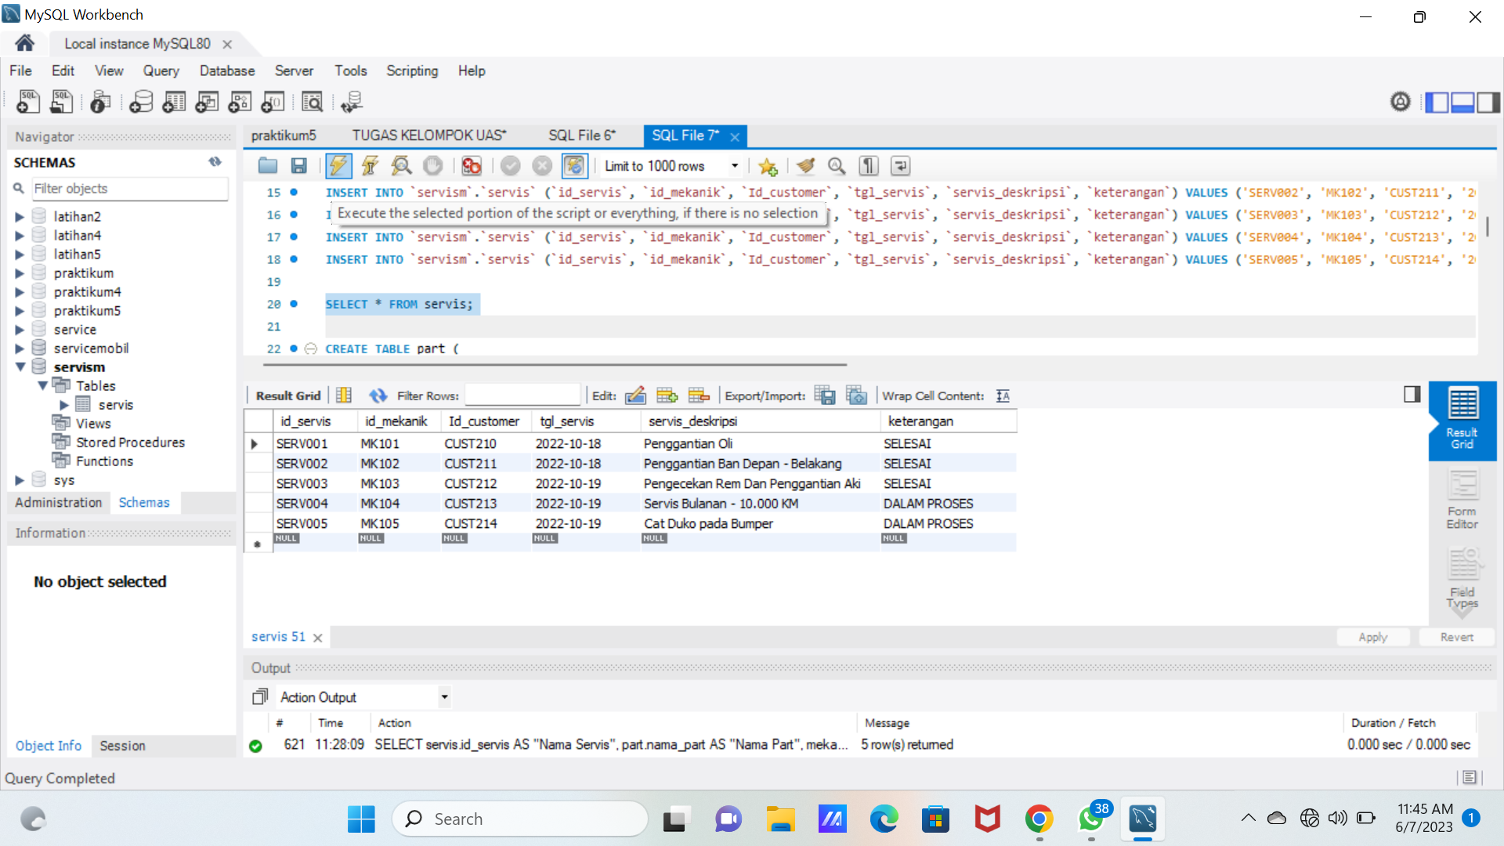

CREATE TABLE part (

id_part VARCHAR(50) NOT NULL PRIMARY KEY,

id_servis VARCHAR(50) NOT NULL,

nama_part TEXT NOT NULL,

jumlah_part VARCHAR(50) NOT NULL,

harga_part DECIMAL NOT NULL

);

INSERT INTO `servism`.`part` (`id_part`, `id_servis`, `nama_part`, `jumlah_part`, `harga_part`) VALUES ('8966', 'SERV001', 'Oli Regular', '1', '150000');

INSERT INTO `servism`.`part` (`id_part`, `id_servis`, `nama_part`, `jumlah_part`, `harga_part`) VALUES ('8990', 'SERV002', 'Ban ', '4', '300000');

INSERT INTO `servism`.`part` (`id_part`, `id_servis`, `nama_part`, `jumlah_part`, `harga_part`) VALUES ('7723', 'SERV003', 'Minyak Rem dan Aki', '2', '200000');

INSERT INTO `servism`.`part` (`id_part`, `id_servis`, `nama_part`, `jumlah_part`, `harga_part`) VALUES ('6619', 'SERV004', 'Oli Regular, Aki dan Filter Udara dan AC ', '1', '450000');

INSERT INTO `servism`.`part` (`id_part`, `id_servis`, `nama_part`, `jumlah_part`, `harga_part`) VALUES ('8993', 'SERV005', 'Cat Duco', '1', '50000');

SELECT * FROM part;

**Output :**

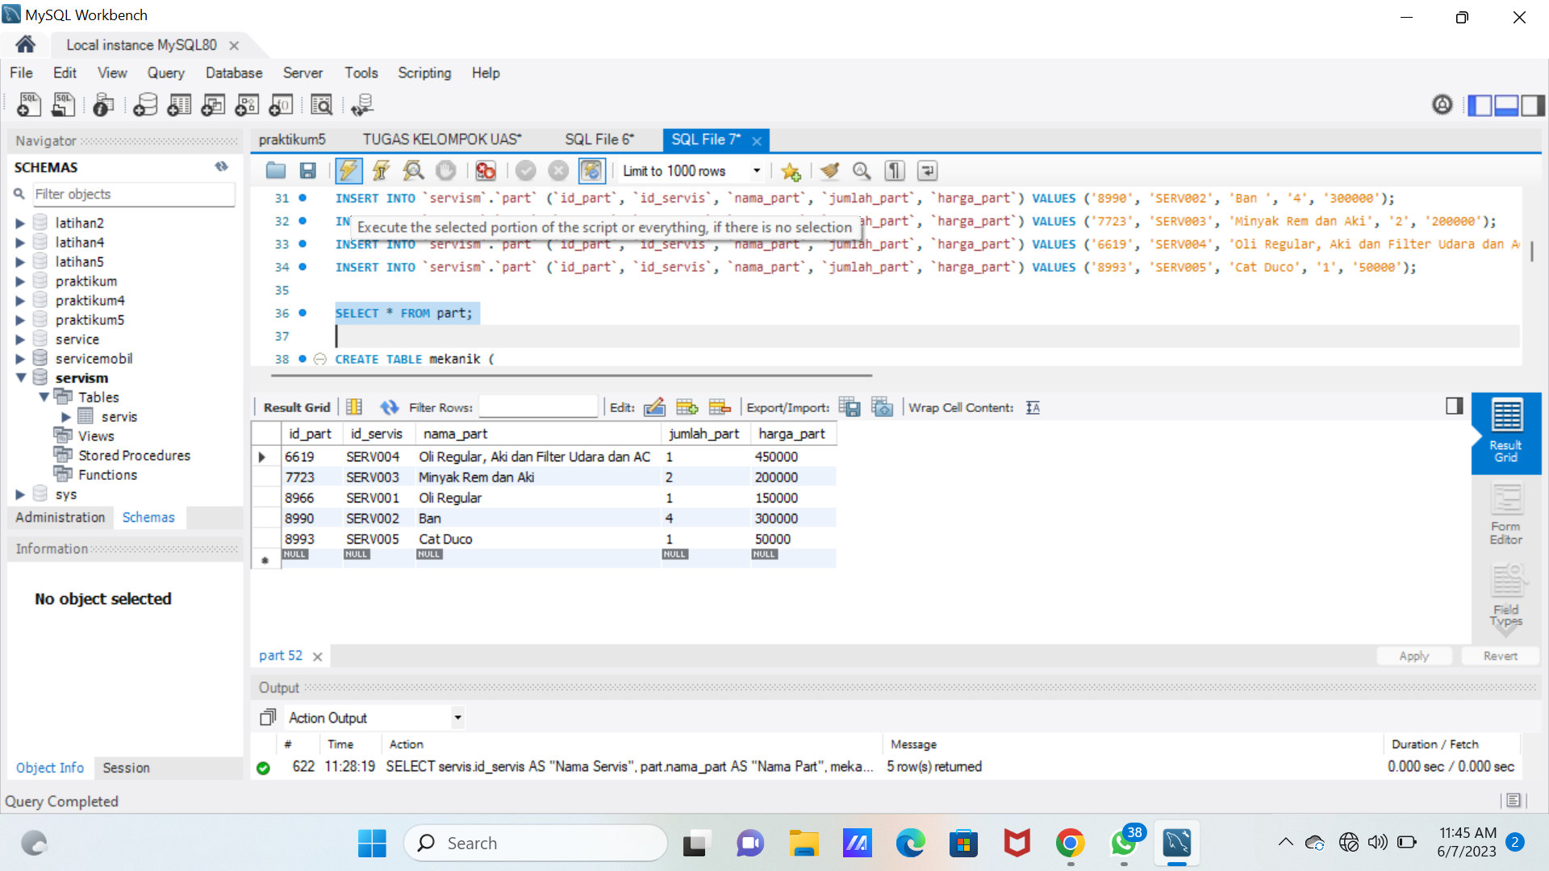

CREATE TABLE mekanik (

id_mekanik VARCHAR(50) NOT NULL PRIMARY KEY,

id_servis VARCHAR(50) NOT NULL,

nama_mekanik TEXT NOT NULL,

telp_mekanik VARCHAR(50) DEFAULT NULL,

alamat_mekanik VARCHAR(50) DEFAULT NULL

);

INSERT INTO `servism`.`mekanik` (`id_mekanik`, `id_servis`, `nama_mekanik`, `telp_mekanik`, `alamat_mekanik`) VALUES ('MK101', 'SERV001', 'Rahmat ', '081234567890', 'Cikarang');

INSERT INTO `servism`.`mekanik` (`id_mekanik`, `id_servis`, `nama_mekanik`, `telp_mekanik`, `alamat_mekanik`) VALUES ('MK102', 'SERV002', 'Farhan', '087780993231', 'Cikarang');

INSERT INTO `servism`.`mekanik` (`id_mekanik`, `id_servis`, `nama_mekanik`, `telp_mekanik`, `alamat_mekanik`) VALUES ('MK103', 'SERV003', 'Pipi', '085679056671', 'Cibitung');

INSERT INTO `servism`.`mekanik` (`id_mekanik`, `id_servis`, `nama_mekanik`, `telp_mekanik`, `alamat_mekanik`) VALUES ('MK104', 'SERV004', 'Satria', '081669707372', 'Tambun');

INSERT INTO `servism`.`mekanik` (`id_mekanik`, `id_servis`, `nama_mekanik`, `telp_mekanik`, `alamat_mekanik`) VALUES ('MK105', 'SERV005', 'Syahril', '085780809090', 'Cikarang');

SELECT * FROM mekanik;

**Output :**

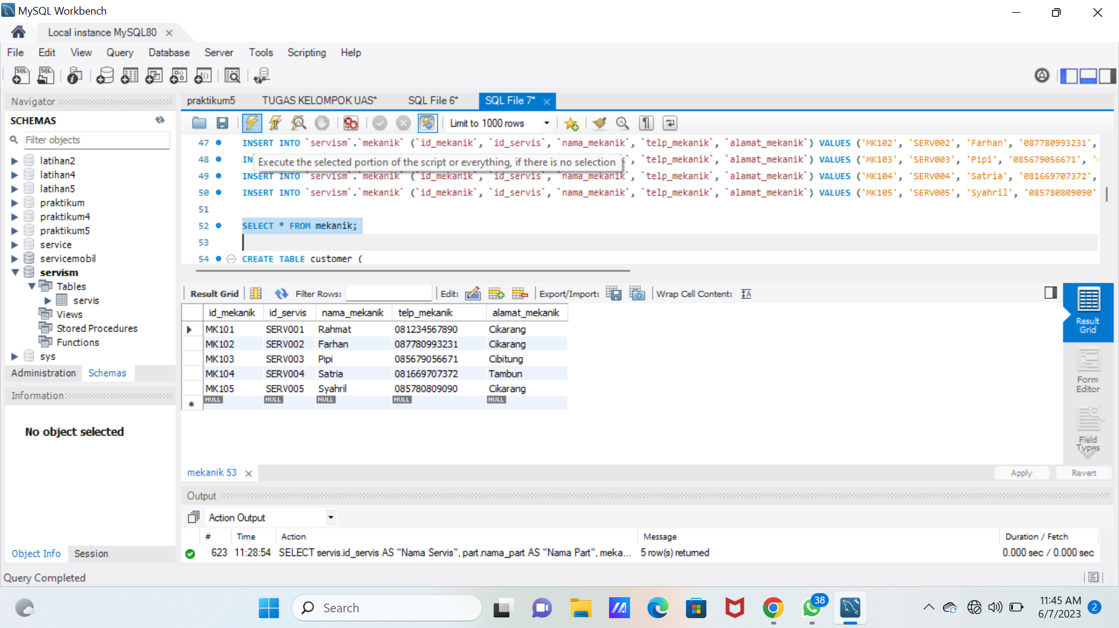

CREATE TABLE customer (

id_customer VARCHAR(50) NOT NULL PRIMARY KEY,

id_servis VARCHAR(50) NOT NULL,

nama_customer TEXT NOT NULL,

telp_customer VARCHAR(50) DEFAULT NULL,

alamat_customer VARCHAR(50) DEFAULT NULL

);

INSERT INTO `servism`.`customer` (`id_customer`, `id_servis`, `nama_customer`, `telp_customer`, `alamat_customer`) VALUES ('CUST210', 'SERV001', 'Bayu Aruan', '085899234471', 'Karawang');

INSERT INTO `servism`.`customer` (`id_customer`, `id_servis`, `nama_customer`, `telp_customer`, `alamat_customer`) VALUES ('CUST211', 'SERV002', 'Mess Kholik', '082133667078', 'Bekasi');

INSERT INTO `servism`.`customer` (`id_customer`, `id_servis`, `nama_customer`, `telp_customer`, `alamat_customer`) VALUES ('CUST212', 'SERV003', 'Pascal Nicky', '082219187079', 'Jakarta');

INSERT INTO `servism`.`customer` (`id_customer`, `id_servis`, `nama_customer`, `telp_customer`, `alamat_customer`) VALUES ('CUST213', 'SERV004', 'Nduru Serius', '085864362121', 'Depok');

INSERT INTO `servism`.`customer` (`id_customer`, `id_servis`, `nama_customer`, `telp_customer`, `alamat_customer`) VALUES ('CUST214', 'SERV005', 'Yonis Fadil', '087888889000', 'Tangerang');

SELECT * FROM customer;

**Output :**

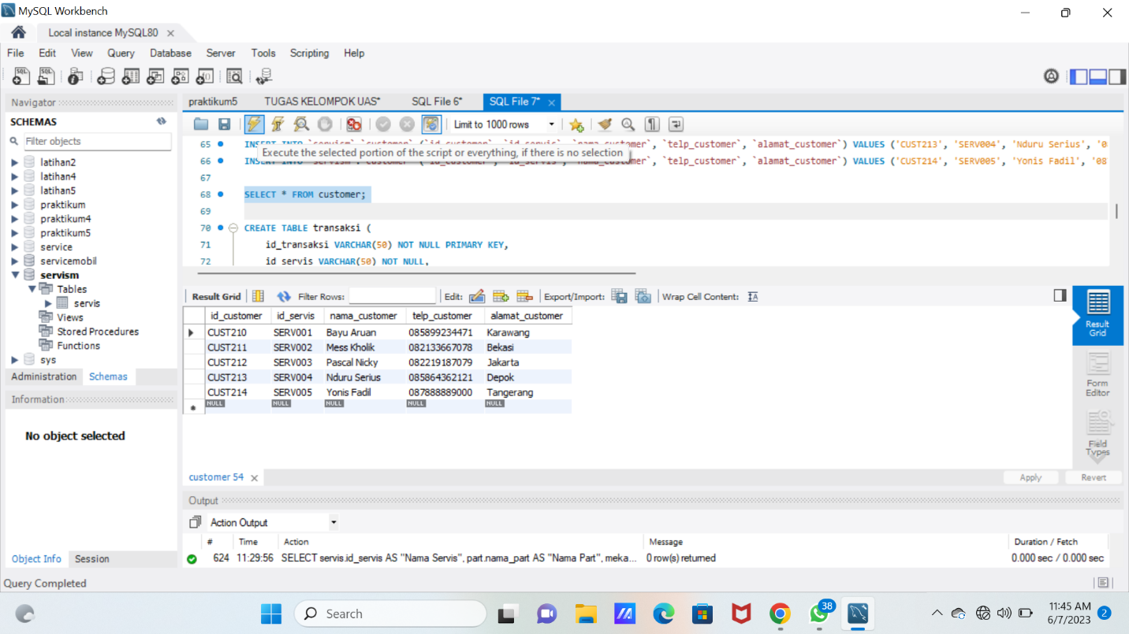

CREATE TABLE transaksi (

id_transaksi VARCHAR(50) NOT NULL PRIMARY KEY,

id_servis VARCHAR(50) NOT NULL,

tgl_transaksi DATE NOT NULL,

jumlah VARCHAR(50) DEFAULT NULL,

harga DECIMAL NOT NULL

);

INSERT INTO `servism`.`transaksi` (`id_transaksi`, `id_servis`, `tgl_transaksi`, `jumlah`, `harga`) VALUES ('TR1', 'SERV001', '2022-10-18', '1', '150000');

INSERT INTO `servism`.`transaksi` (`id_transaksi`, `id_servis`, `tgl_transaksi`, `jumlah`, `harga`) VALUES ('TR2', 'SERV002', '2022-10-18', '4', '300000');

INSERT INTO `servism`.`transaksi` (`id_transaksi`, `id_servis`, `tgl_transaksi`, `jumlah`, `harga`) VALUES ('TR3', 'SERV003', '2022-10-19', '2', '200000');

INSERT INTO `servism`.`transaksi` (`id_transaksi`, `id_servis`, `tgl_transaksi`, `jumlah`, `harga`) VALUES ('TR4', 'SERV004', '2022-10-19', '1', '450000');

INSERT INTO `servism`.`transaksi` (`id_transaksi`, `id_servis`, `tgl_transaksi`, `jumlah`, `harga`) VALUES ('TR5', 'SERV005', '2022-10-19', '1', '50000');

SELECT * FROM transaksi;

**Output :**

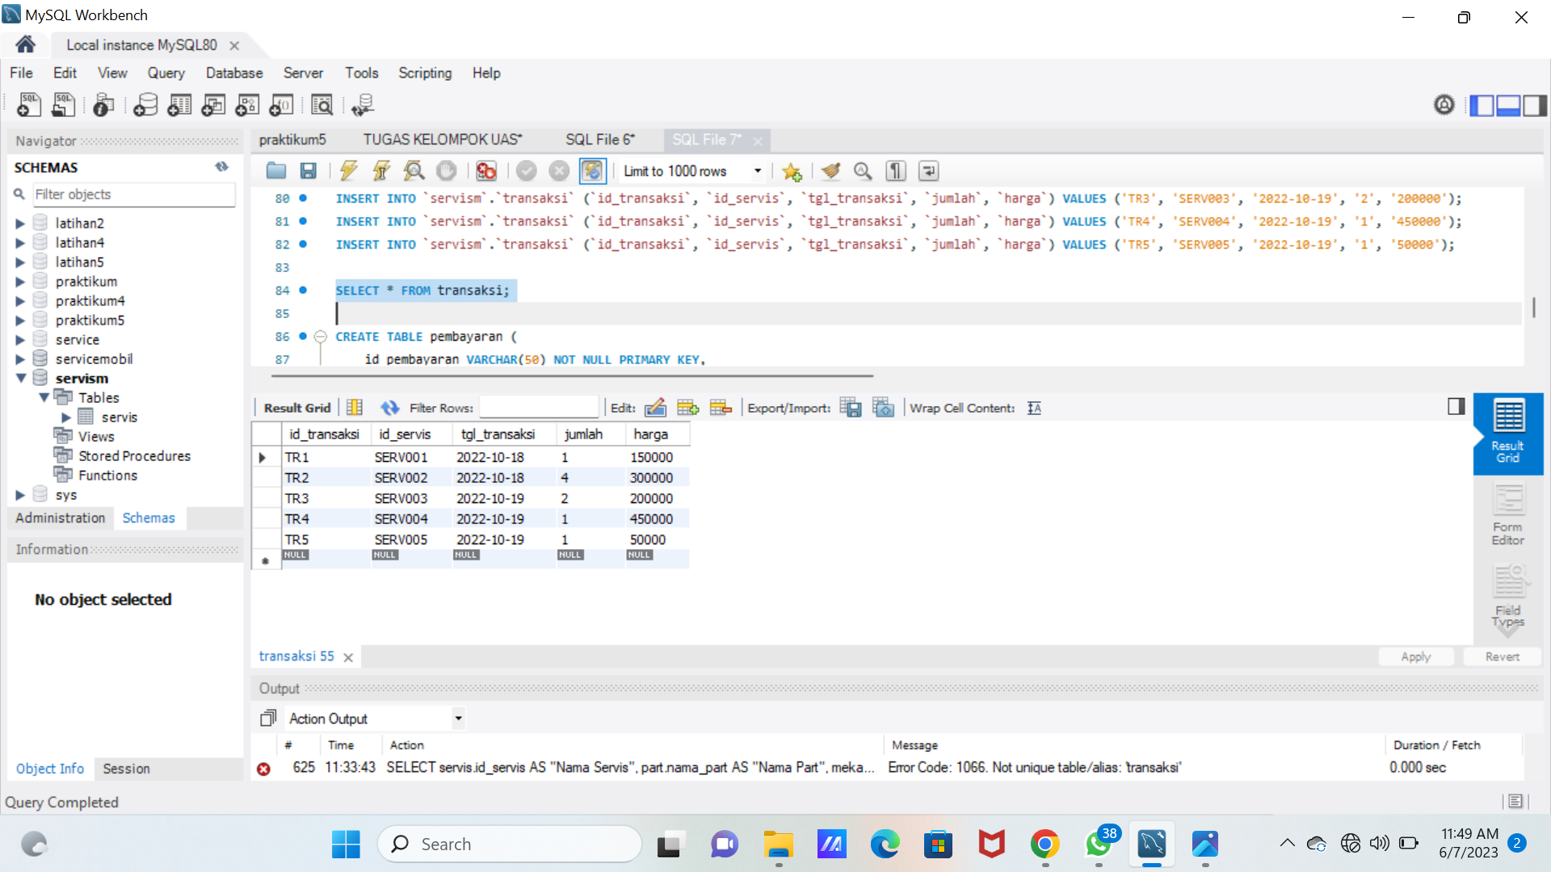

CREATE TABLE pembayaran (

id_pembayaran VARCHAR(50) NOT NULL PRIMARY KEY,

id_servis VARCHAR(50) NOT NULL,

tgl_pembayaran DATE NOT NULL,

nominal DECIMAL NOT NULL,

metode_pembayaran VARCHAR(50) NOT NULL

);

INSERT INTO `servism`.`pembayaran` (`id_pembayaran`, `id_servis`, `tgl_pembayaran`, `nominal`, `metode_pembayaran`) VALUES ('PAY1', 'SERV001', '2022-10-18', '150000', 'CASH');

INSERT INTO `servism`.`pembayaran` (`id_pembayaran`, `id_servis`, `tgl_pembayaran`, `nominal`, `metode_pembayaran`) VALUES ('PAY2', 'SERV002', '2022-10-18', '1200000', 'TF BCA');

INSERT INTO `servism`.`pembayaran` (`id_pembayaran`, `id_servis`, `tgl_pembayaran`, `nominal`, `metode_pembayaran`) VALUES ('PAY3', 'SERV003', '2022-10-19', '400000', 'TF BCA');

INSERT INTO `servism`.`pembayaran` (`id_pembayaran`, `id_servis`, `tgl_pembayaran`, `nominal`, `metode_pembayaran`) VALUES ('PAY4', 'SERV004', '2022-10-19', '450000', 'QRIS');

INSERT INTO `servism`.`pembayaran` (`id_pembayaran`, `id_servis`, `tgl_pembayaran`, `nominal`, `metode_pembayaran`) VALUES ('PAY5', 'SERV005', '2022-10-19', '50000', 'DANA');

SELECT * FROM pembayaran;

**Output :**

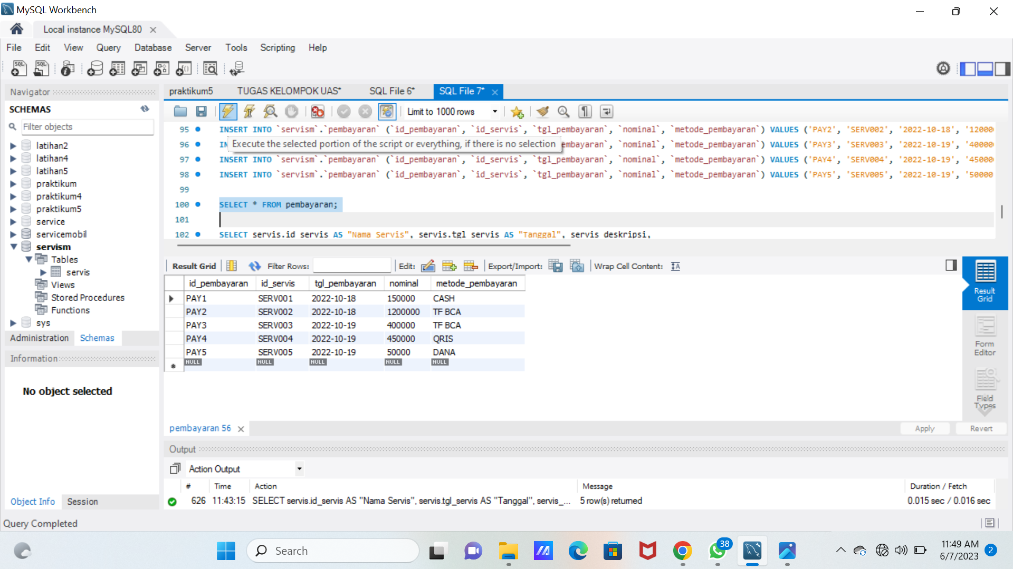

1. **SQL CRUD**

Sql CRUD adalah istilah SQL yang digunakan untuk merujuk pada 4 operasi penting dalam sistem basis data relasional, yaitu : Create, Read, Update, dan Delete.

* 1. CREATE

CREATE TABLE customer (

id_customer VARCHAR(50) NOT NULL PRIMARY KEY,

id_servis VARCHAR(50) NOT NULL,

nama_customer TEXT NOT NULL,

telp_customer VARCHAR(50) DEFAULT NULL,

alamat_customer VARCHAR(50) DEFAULT NULL

);

INSERT INTO `servism`.`customer` (`id_customer`, `id_servis`, `nama_customer`, `telp_customer`, `alamat_customer`) VALUES ('CUST210', 'SERV001', 'Bayu Aruan', '085899234471', 'Karawang');

INSERT INTO `servism`.`customer` (`id_customer`, `id_servis`, `nama_customer`, `telp_customer`, `alamat_customer`) VALUES ('CUST211', 'SERV002', 'Mess Kholik', '082133667078', 'Bekasi');

INSERT INTO `servism`.`customer` (`id_customer`, `id_servis`, `nama_customer`, `telp_customer`, `alamat_customer`) VALUES ('CUST212', 'SERV003', 'Pascal Nicky', '082219187079', 'Jakarta');

INSERT INTO `servism`.`customer` (`id_customer`, `id_servis`, `nama_customer`, `telp_customer`, `alamat_customer`) VALUES ('CUST213', 'SERV004', 'Nduru Serius', '085864362121', 'Depok');

INSERT INTO `servism`.`customer` (`id_customer`, `id_servis`, `nama_customer`, `telp_customer`, `alamat_customer`) VALUES ('CUST214', 'SERV005', 'Yonis Fadil', '087888889000', 'Tangerang');

SELECT * FROM customer;

**Output :**

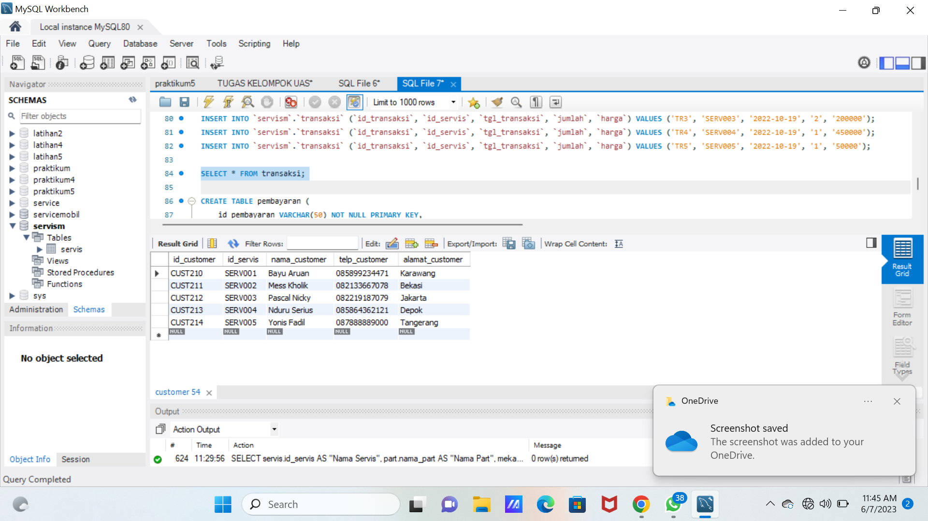

* 1. READ

SELECT * FROM customer;

**Output :**

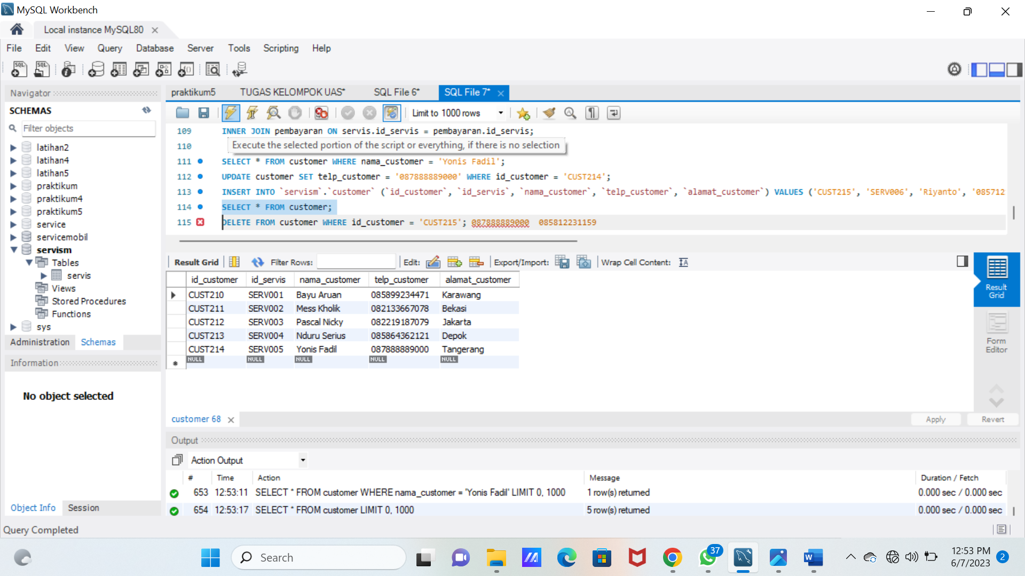

SELECT * FROM customer WHERE nama_customer = 'Yonis Fadil';

SELECT * FROM customer;

**Output :**

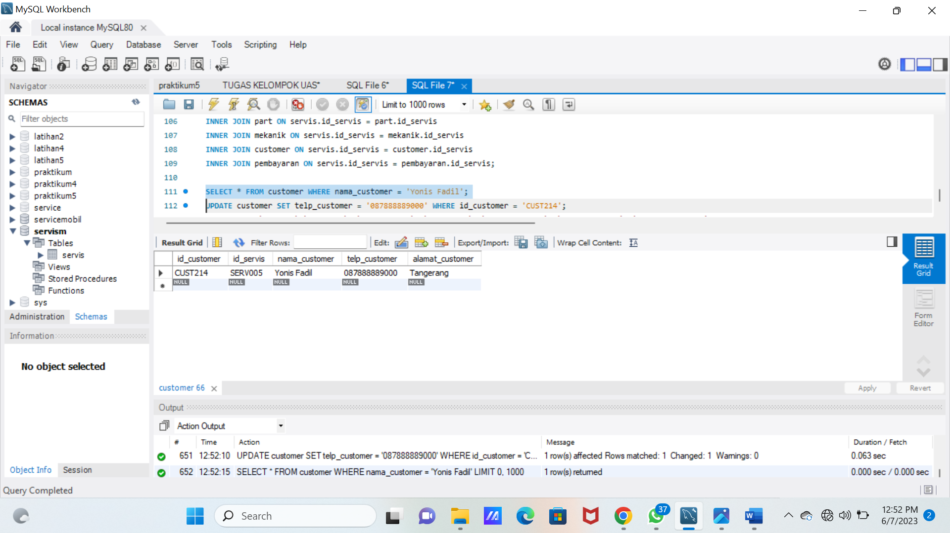

* 1. UPDATE

UPDATE customer SET telp_customer = '085812231159' WHERE id_customer = 'CUST214';

SELECT * FROM customer;

**Output :**

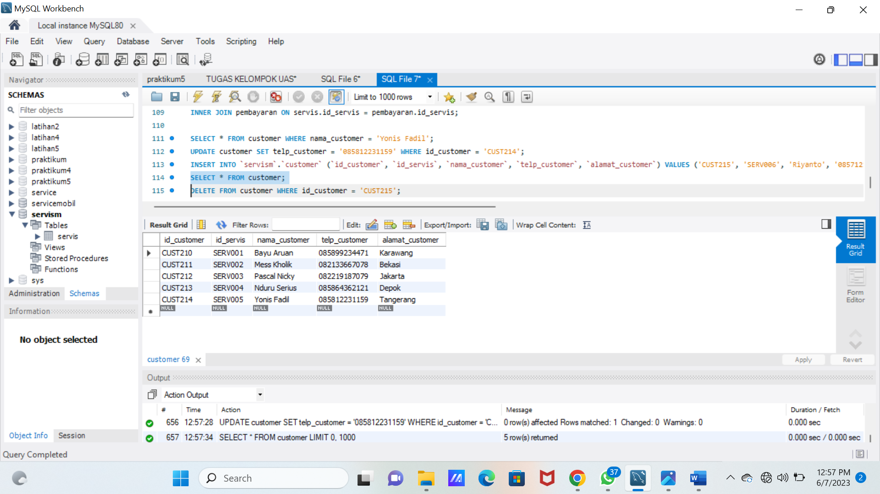

* 1. DELETE

INSERT INTO `servism`.`customer` (`id_customer`, `id_servis`, `nama_customer`, `telp_customer`, `alamat_customer`) VALUES ('CUST215', 'SERV006', 'Riyanto', '085712131141', 'Cibitung');

**Output :**

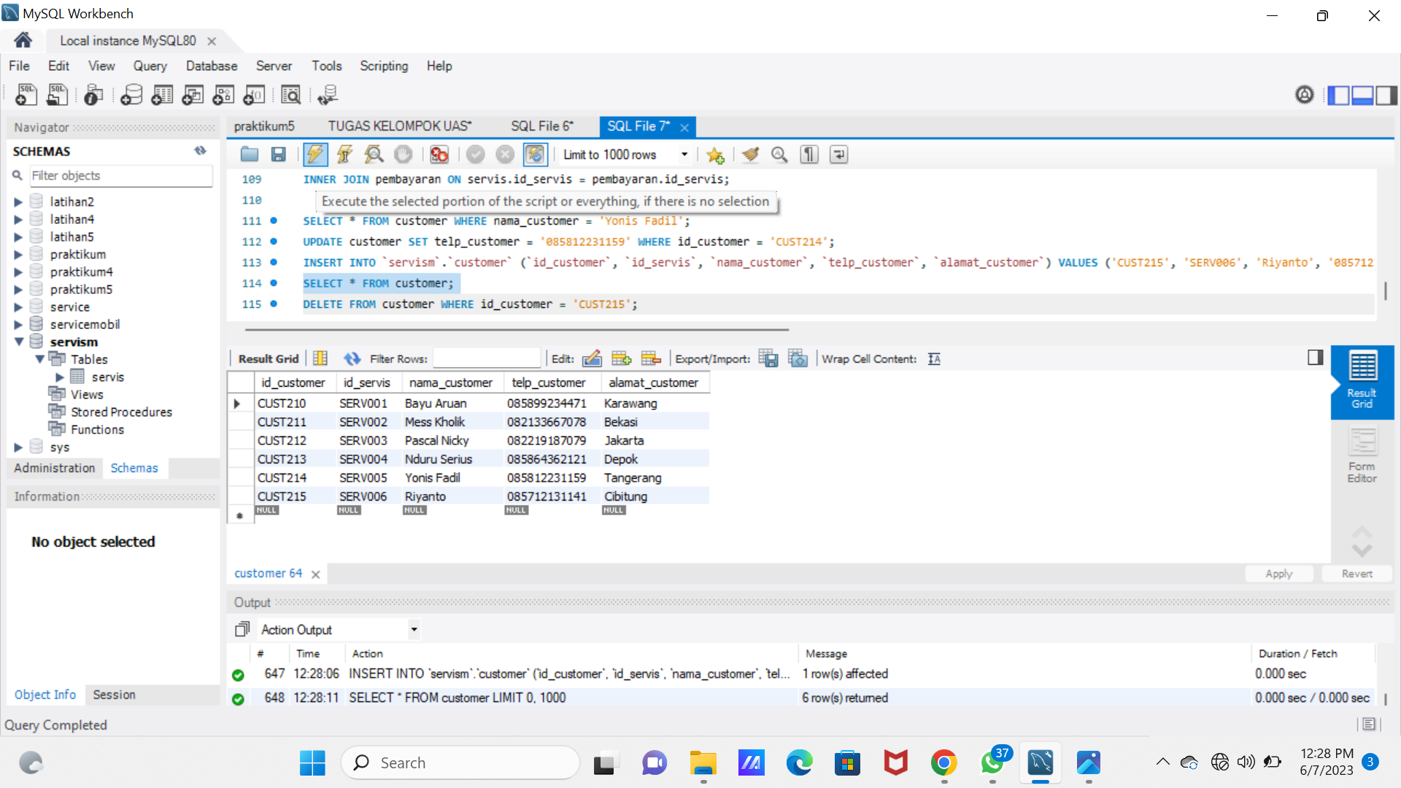

DELETE FROM customer WHERE id_customer = 'CUST215';

**Output :**



1. **SQL JOIN**

SQL Join digunakan untuk menggabungkan dua atau lebih tabel yang saling berhubungan. Pada laporan ini, dilakukan join antara tabel servis, part kendaraan, mekanik, customer dan pembayaran guna mengetahui daftar pelanggan yang sedang atau telah melakukan servis mobil serta untuk melihat transaksi pembayaran.

SELECT servis.id_servis AS "Nama Servis", servis.tgl_servis AS "Tanggal", servis_deskripsi,

part.id_part, part.nama_part, mekanik.nama_mekanik, customer.nama_customer,

pembayaran.nominal, pembayaran.metode_pembayaran

FROM servis

INNER JOIN part ON servis.id_servis = part.id_servis

INNER JOIN mekanik ON servis.id_servis = mekanik.id_servis

INNER JOIN customer ON servis.id_servis = customer.id_servis

INNER JOIN pembayaran ON servis.id_servis = pembayaran.id_servis;

**Output :**

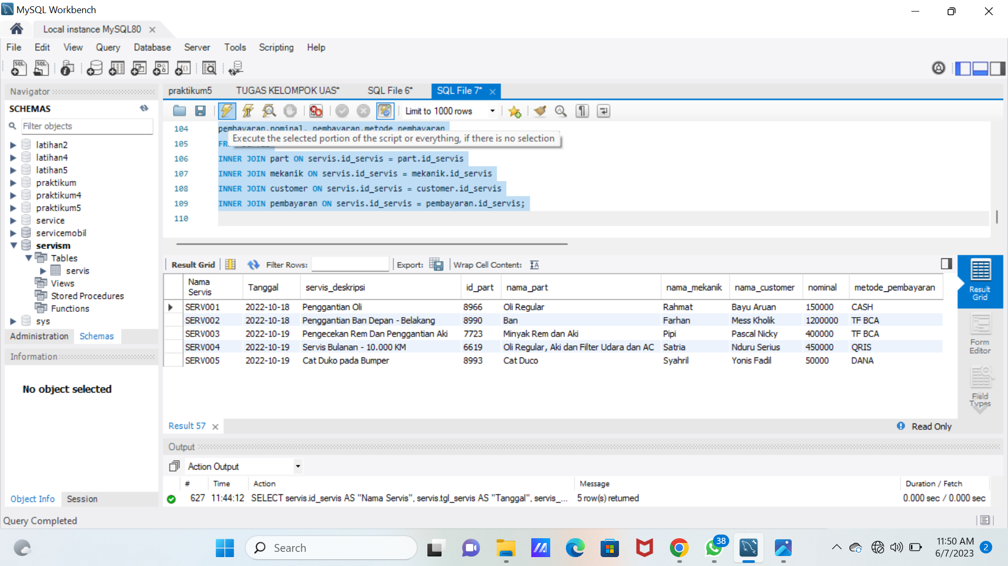

**BAB III**

**KESIMPULAN**

**3.1 KESIMPULAN**

Pada laporan praktikum kerja kelompok kami yaitu membuat Database Service Mobil, kami menggunakan aplikasi MySQL Workbench 8.0 dalam pembuatan database tersebut. Pada database ini, banyak digunakan tipe data VARCHAR, yang mana VARCHAR digunakan untuk menyimpan string variable Panjang dengan batas tetap yang bertipe karakter atau alfabet (a-z).

Pada laporan praktikum kerja kelompok ini,di lakukan pula join 4 table dengan menggunakan query INNER JOIN, sebab INNER JOIN berfungsi untuk mengambil semua baris dari dua table atau lebih jika pada table memiliki key kolom yang sama. Dalam pembuatan data base ini, pada setiap table memiliki key kolom yang sama yang saling terhubung kedalam table SERVIS (Table utama).